EMENDA SUPRESIVA AO PROJETO DE LEI - Nº 202/2022 - QUE CONCEDE ISENÇÃO DO IMPOSTO SOBRE SERVIÇOS DE QUALQUER NATUREZA (ISSQN) ÁS CONCESSIONÁRIAS E PERMISSIONARIAS DE TRANSPORTE PÚBLICO COLETIVO MUNICIPAL, E DÁ OUTRAS PROVIDÊNCIAS.

O Prefeito do Município do Natal, no uso de suas atribuições legais, faço a saber que a Câmara Municipal de Natal aprovou e eu sanciono a seguinte lei:
Art. 1º– Suprime o inciso I do artigo 1º.

Plenário da Câmara de Vereadores de Natal, 02 de maio de 2022.
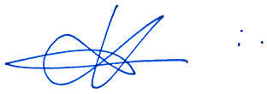
Kleber Fernandes
Vereador

